平凉市2023年初中毕业与高中阶段招生考试
生物学、地理综合试卷
考生注意：本试卷满分为100分，考试时间为90分钟。所有试题均在答题卡上作答，否则无效。
地理部分（50分）
一、选择题：本大题共12小题，每小题2分，共24分。在每小题给出的四个选项中，只有一项是符合题意的。
人类对地球的认识经历了漫长的过程。读“地球基本数据”图，完成下面小题。
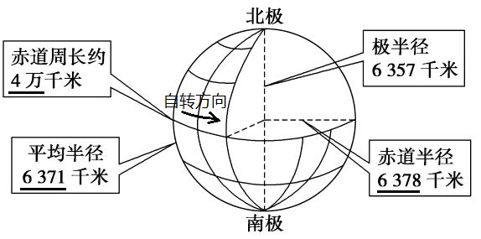
1. 地球是一个（ ）
A. 半径为6371千米的正球体 B. 周长为4万千米的正球体
C. 两极稍鼓，赤道略瘦的不规则球体 D. 两极稍扁，赤道略鼓的不规则球体
2. 从地球仪上看，赤道是（ ）
A. 东西半球的分界线 B. 地球仪上最长的经线
C. 南北半球的分界线 D. 过南北两极点的线圈
【答案】1. D 2. C
【解析】
【1题详解】
根据所学知识可知，地球是一个两极稍扁，赤道略鼓的不规则球体，不是正球体，D正确，ABC错误。故选D。
【2题详解】
根据所学知识可知，从地球仪上看，赤道是0°纬线，也是南北半球的分界线，C正确；赤道是地球仪上最长的纬线，排除B；东西半球的分界线是由160°E和20°W组成的经线圈，排除A；赤道是东西走向，不经过南北极点，排除D。故选C。
【点睛】地球形状：地球是一个两极略扁、赤道略鼓的不规则球体，人类对地球形状的认识经历了四个阶段：天圆地方→根据太阳、月亮的形状推断地球是个球体→麦哲伦环球航行证明地球是个球体→地球卫星照片证实地球是个球体。
黑龙江省被誉为“冰雪之冠”，北京冬奥会上，中国代表团获得的9枚金牌中有4枚来自该省。图为黑龙江省雪期和雪厚分布示意图，据此，完成下面小题。
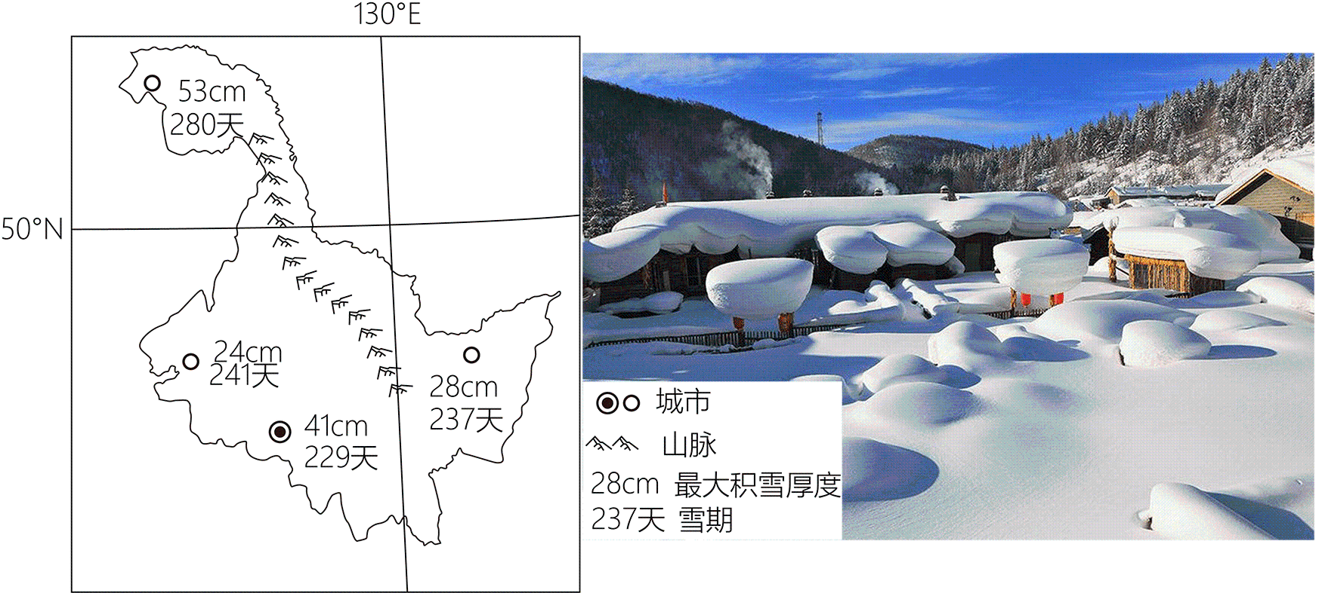
3. 黑龙江省发展冰雪运动的有利自然条件有（ ）
①冬季气温低 ②河流结冰期长 ③雪期长 ④积雪厚⑤黑土广阔
A. ①②③④ B. ②③④⑤ C. ①②④⑤ D. ①③④⑤
4. 雪期是指一年内第一次降雪和最后一次降雪之间的时间，可理解为当地气温持续低于0℃的时间，对黑龙江省雪期的说法正确的是（ ）
A. 受纬度影响，由南向北雪期变长 B. 受海拔影响，由南向北雪期变短
C. 受降水影响，由南向北雪期变长 D. 受光照影响，由南向北雪期变短
【答案】3. A 4. A
【解析】
【3题详解】
黑龙江地区纬度高，气温低，降雪量大，结冰期长，为冰雪运动提供了优越的地理环境，A正确；冰雪运动与土质没有关系，⑤错误，排除BCD；故选A。
【4题详解】
纬度越高气温越低，受纬度影响，由南向北雪期变长，A正确；省内海拔不呈单一南北变化趋势，雪期变化与海拔关系小，排除B；雪期与降水和光照关系小，主要与热量有关，排除CD；故选A。
【点睛】东北三省的气候特征：东北三省属于温带季风气候，气候冷湿；大部分地区冬季漫长严寒，夏季短促温暖；大兴安岭北部地区长冬无夏，只有南部的辽东半岛冬季较短；东北三省降水集中在夏季，冬季降雪较多，积雪期较长。
读我国某省级行政区干湿地区分布图，完成下面小题。
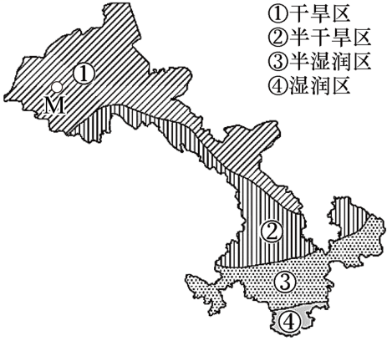
5. 下列关于该省地理信息组合正确的是（ ）
A. 鲁—济南 B. 秦—西安 C. 陇—兰州 D. 豫—郑州
6. 据图推测，该省降水的空间分布特点是（ ）
①空间分布均匀 ②空间分布差异大 ③自东南向西北减少 ④湿润区面积广大
A. ①② B. ②③ C. ③④ D. ①④
7. M处敦煌壁画能保存至今，主要是因为该地区气候干燥，壁画不容易受潮变质。该地区的气候类型属于（ ）
A. 温带季风气候 B. 热带沙漠气候 C. 亚热带季风气候 D. 温带大陆性气候
【答案】5. C 6. B 7. D
【解析】
【5题详解】
根根据所学知识可知该省份是甘肃省，甘肃省的简称是甘或陇，省会城市是兰州，C正确；A是山东省，B是陕西省，D是河南省，ABD错误；故选C。
【6题详解】
根据图示可知，从东南向西北以湿润区、半湿润区、半干旱区、干旱区的顺序分布，降水量自东南向西北不断减少，空间分布不均，且差异大，①错误，②③正确；湿润区只有最南边一小部分，④错误，所以B正确，ACD错误。故选B。
【7题详解】
根据所学知识可知甘肃省是温带大陆性气候，全年降水量少，气候干燥，易于壁画保存，D正确；甘肃省不属于温带季风气候、热带沙漠气候，也不属于亚热带季风气候，ABC错误。故选D。
【点睛】我国的干湿地区的划分依据：一个地区年降水量与蒸发量的对比关系，反映了该地区气候的干湿状况，年降水量大于蒸发量，气候湿润；年降水量小于蒸发量，气候干燥；依据气候的干湿状况，我国可以划分为湿润区、半湿润区、半干旱区和干旱区四类地区。
平凉市某中学地理兴趣小组进行“探究海陆热力性质差异”的模拟实验，得出的实验数据如下图。读图完成下面小题。
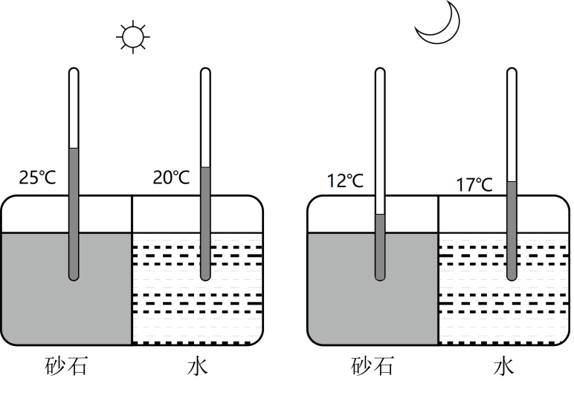
8. 通过实验数据，可以得出（ ）
A. 陆地升温快，降温快 B. 海洋升温慢，降温快
C. 陆地昼夜温差小于海洋 D. 海洋昼夜温差大于陆地
9. 该模拟实验结论可以解释生活中的地理现象是（ ）
A. 一山有四季，十里不同天 B. 新疆的人们夏季“早穿皮袄午穿纱”
C. 内陆地区民居的屋顶比较平缓 D. 黑龙江天寒地冻时，海南已春暖花开
【答案】8. A 9. B
【解析】
【8题详解】
根据示意图可知陆地升温快降温也快，A正确；海洋升温慢，降温也慢，排除B；陆地昼夜温差大于海洋，排除CD；故选A。
【9题详解】
根据所学知识可知新疆地处内陆，陆地升温降温速度快，昼夜温差大，B正确；一山有四季，十里不同天受海拔影响，海拔升高，气温降低。排除A；内陆降水量少，大风较多，坡度不需要很大，排除C；黑龙江纬度高，海南纬度低，所以气候差异大，景色不同，排除D；故选B。
【点睛】影响气候的主要因素：纬度位置、海陆位置、地形是影响气温和降水的主要因素，因此也是影响气候的主要因素。
格陵兰岛是全球第一大岛，该岛冰区面积占全岛面积的85%。1995年之后，我国加入了对格陵兰岛的科考，虽时间较晚，但成果颇丰。读图格陵兰岛简图，完成下面小题。
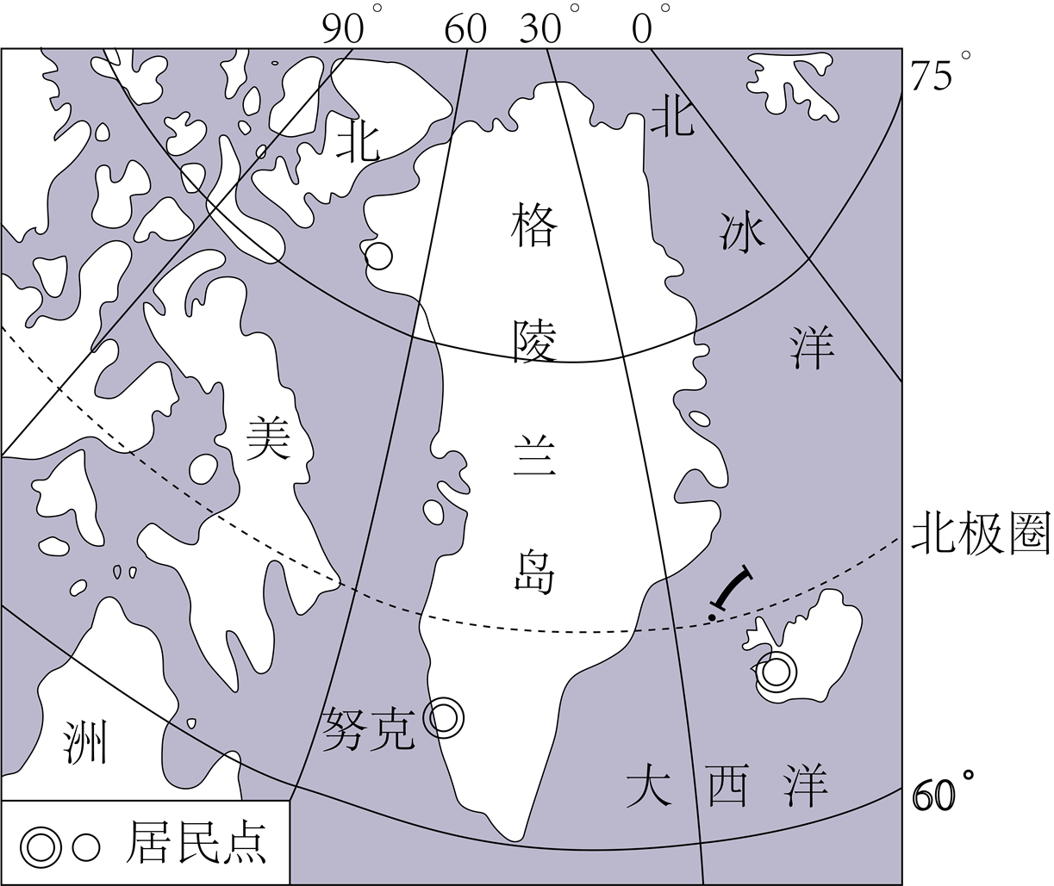
10. 格陵兰岛气候寒冷，冰盖巨厚，主要原因是（ ）
A 面积巨大 B. 人类影响小 C. 地处高纬 D. 地势较高
11. 在格陵兰岛上能（ ）
A. 观赏到成群结对的企鹅 B. 看到极光，无极夜现象
C. 看到冰山与冰川奇景 D. 看到森林广布，草原连片
12. 格陵兰岛上的早期居民是因纽特人，根据环境特点判断他们的传统生活方式是（ ）
A. 以捕鱼狩猎为生 B. 种植粮食作物 C. 经营海上贸易 D. 放牧牛羊为主
【答案】10. C 11. C 12. A
【解析】
【10题详解】
根据所学知识可知格陵兰岛纬度高气温低，C正确；气温与面积无关，排除A；人类影响对气候冰层的影响小，排除B；岛上地势复杂有平原、山地、丘陵，排除D；故选C。
【11题详解】
根据所学知识可知该岛冰区面积占全岛面积的85%，在格陵兰岛上能看到冰山与冰川的奇景，C正确；企鹅生活在南极，排除A；该地有极昼极夜现象，排除B；纬度高气温低，植被覆盖率低，排除D；故选C。
【12题详解】
根据所学知识可知因纽特人的传统生活方式是以捕鱼、狩猎和采集为主。他们秉承着“尊重自然、适应自然”的原则，依靠当地的自然资源来维持生计，他们善于利用海豹、鲸鱼、鱼类等海洋生物作为食物和衣物，在狩猎方面，他们则善于使用鹰、狗、步枪等武器来狩猎，在采集方面，他们则采集当地的野果、树皮、树脂等植物资源来满足生活所需，A正确；纬度高气温低，不宜种植农作物，排除B；岛上大量冰区，植被覆盖率低，不宜发展畜牧业，排除D；纬度高，结冰期长，不利于航运，排除C；故选A。
【点睛】北极地区的位置：主要位于北极圈(66.5°N)以北，包括北冰洋大部分及其周边的亚、欧、北美三洲的部分地区，北冰洋是世界上纬度最高、跨经度最广的大洋，北冰洋按逆时针方向依次被欧洲、亚洲和北美洲所环绕。
二、综合题：本大题共3小题。共26分。
13. 我国台湾是“祖国东南海上的明珠”。读台湾省示意图，完成下列问题。
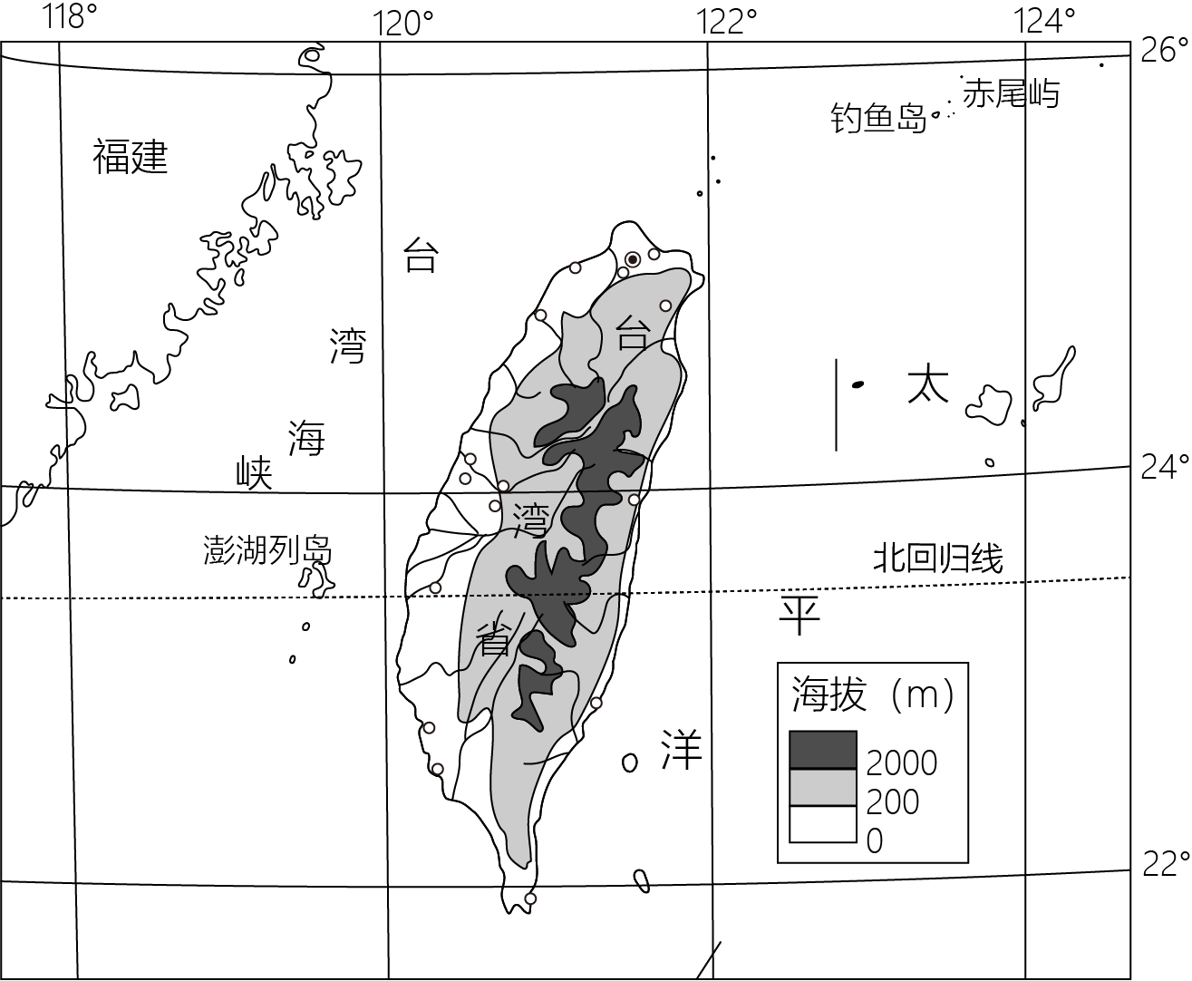
（1）台湾岛东临______洋，西隔______海峡与福建省相望；钓鱼岛位于台湾岛的______方向，它是我国固有的领土。
（2）从图中纬度位置来判断，台湾岛的南部属于______带（温度带）；受海陆热力性质差异的影响，台湾岛______气候显著。
（3）台湾岛的地形东部为______，西部为______，种植业主要分布在______地区。
（4）台湾省享有热带、亚热带“水果之乡”的美名，驰名中外的有（ ）
A. 桃、杏 B. 香蕉、菠萝 C. 枣、桂圆 D. 椰子、葡萄
【答案】（1） ①. 太平 ②. 台湾 ③. 东北
（2） ①. 热 ②. 季风
（3） ①. 山地 ②. 平原 ③. 西部
（4）B
【解析】
【分析】本大题以台湾省为材料设置试题，涉及台湾省位置、农业等相关内容，考查学生区域认知的地理素养和对课本知识的掌握。
【小问1详解】
据图可知，台湾省东临太平洋，西隔台湾海峡与福建省相望；钓鱼岛位于台湾省的东北方向。
【小问2详解】
据图中纬线可知，台湾岛南部位于北回归线以南，属于热带；受海陆热力性质差异影响，台湾省的季风气候较为显著。
【小问3详解】
据图可知，台湾省东部为山地，西部为平原；该地区种植业主要分布在地形平坦的西部地区。
【小问4详解】
结合所学知识可知，台湾省盛产热带、亚热带水果，例如香蕉、菠萝、桂圆、椰子等；而题中的桃、杏、枣、葡萄大多种植在纬度更高的温带地区，由此可知B正确，ACD错误。故选B。
14. 南美洲北部的亚马孙平原是世界上最大的平原，这里分布着全球面积最大的热带雨林。热带雨林具有调节全球气候，改善大气等重要作用。但这块雨林正在遭受大肆的砍伐和破坏，保护好这片雨林是全人类共同的责任。图为巴西简图，据此完成下列问题。
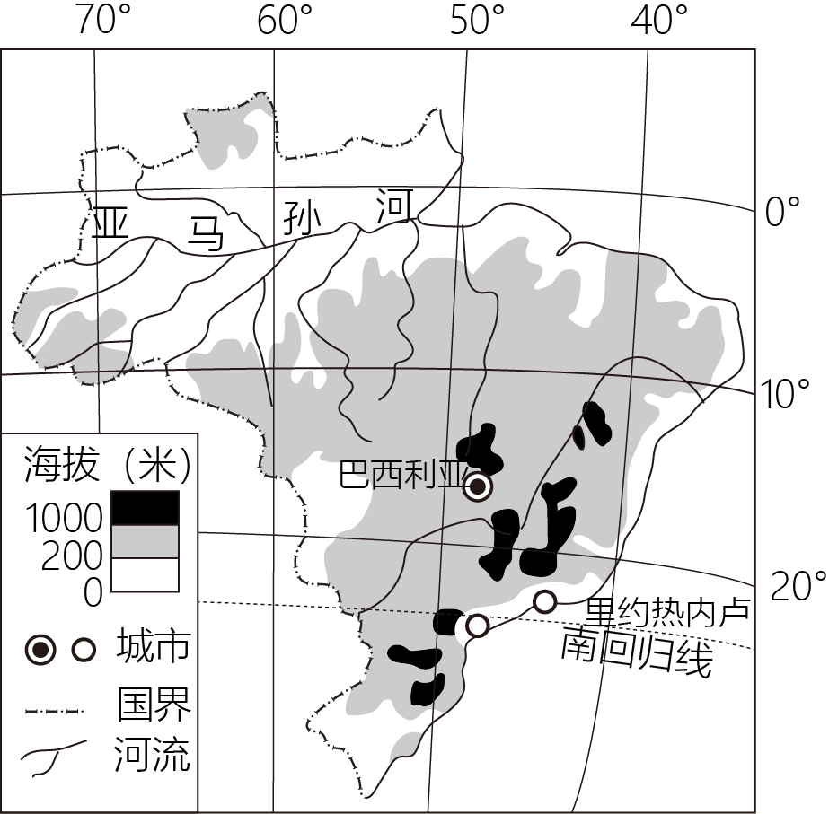
（1）热带雨林对地球的生态环境发挥着至关重要的作用。请任意列举两条热带雨林对生态环境的作用。
（2）亚马孙河是世界上水量最大的河流，试请解释其原因。
（3）亚马孙平原人口稀少，主要原因是____________。
（4）你认为怎样才能较好地保护好巴西的热带雨林？请提出自己的看法。
【答案】（1）吸收大量二氧化碳，释放出氧气；对气候有调节作用。
（2）属于热带雨林气候区，全年降水丰富，支流多，河流的流程长。
（3）终年高温多雨，林茂密，动植物种类繁多，林中幽暗潮湿。
（4）增加森林保护执法人员数量；帮助居民放弃伐木产业，转而从事旅游业；划定一定的保护区，禁止进入及开发。
【解析】
【分析】本大题以热带雨林为材料，涉及亚马孙热带雨林作用、河流、人口、保护措施相关知识，考查描述和阐释地理事物的能力，地理综合思维的核心素养。
【小问1详解】
根据所学知识可知作用：热带雨林是各种植物的生长地，为各种动物提供食物和栖息场所；热带雨林是天然的制氧厂，树木在生长的过程中吸收大量二氧化碳，释放出氧气；热带雨林对气候有调节作用，夏季能吸收和散射、反射掉一部分太阳辐射能，减少地面增温，在冬季，热带雨林密集的枝干能减少空气流动，起到保温保湿作用。
【小问2详解】
根据所学知识可知世界上水量最大的河流是亚马孙河，因为亚马孙流域主要是热带雨林气候区，全年降水丰富，支流多，河流的流程长，是世界上水量最大的河流。
【小问3详解】
根据所学知识可知亚马孙平原气候终年高温多雨，为植物生长提供了得天独厚的条件，形成了世界上最大的热带雨林区，这里森林茂密，动植物种类繁多，有“世界动植物王国”之称，林中幽暗潮湿，人烟稀少，通行困难。
【小问4详解】
根据所学知识可知防止亚马逊雨林遭受进一步破坏，主要措施有：增加森林保护执法人员数量；禁止向非法占地者出具森林、土地所有权证书；帮助居民放弃伐木产业，转而从事旅游业；出资雇佣伐木工人来从事森林保护工作；保护当地土著居民的土地权利及财产权，禁止非法使用土著居民的土地及财产鼓励通过副产品获利，而不是通过砍伐森林来获利；划定一定的保护区，禁止进入及开发。
15. 读某地等高线图，完成下列问题。
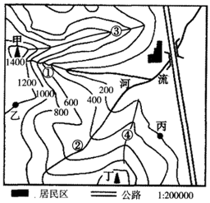
（1）①②③④线所经过地形为山脊的是______和______（填序号）。
（2）图中两条河流汇合后，自______流向______（填方位）。
（3）甲山峰海拔高度大于______米，小于______米。
【答案】（1） ①. ③ ②. ④
（2） ①. 西南 ②. 东北
（3） ①. 1400 ②. 1600
【解析】
【分析】本大题以等高线图为材料，涉及等高线图的判读、河流流向、海拔高度等相关知识，考查描述和阐释地理事物的能力，地理综合思维的核心素养。
小问1详解】
根据所学知识可知山脊是等高线弯曲处向低处凸出，经过地形为山脊的是③④。
【小问2详解】
根据图示可知两条河流汇合后，自西南流向东北，河流从西南边的高海拔地区流下汇合，所以汇合后自西南流向东北。
【小问3详解】
根据示意图可知等高距为200米，甲山峰在等高线1400之上，却没有到达1600米等高线，所以甲山峰海拔高度大于1400米，小于1600米。

